Myślenice, dnia 13 lutego 2024 r.

Wniosek
Nadzór Wodny w Myślenicach wnioskuje o zamieszczenie ogłoszenia o możliwości zakupu surowca drzewnego pozyskanego z wycinki prowadzonej na potoku Krzczonówka w m.Łętownia

- Lokalizacja surowca drzewnego :
Teren Nadzoru Wodnego w Myślenicach w miejscowości Łętownia
działka nr ewid.20505 obręb 121505_2.0001 Łętownia, współrzędne X: 5507103,3 Y: 7418132,2
działka nr ewid.21295 obręb 121505_2.0001 Łętownia, współrzędne X: 5507078,8 Y: 7418124,9

- Dane kontaktowe:
NW Myślenice tel. 12 6284160 email: nwmyslenice@wody.gov.pl
Witold Wielgus tel. 12 6284161 email: Witold.Wielgus@wody.gov.pl

3. Zestawienie tabelaryczne drewna na sprzedaż wraz z określeniem ceny minimalnej i dokumentacją fotograficzną:
Lp. | Gatunek | Klasyfikacja  (S2, S4, M) | Ilość (mp) | Cena minimalna  netto  [zł] | Cena minimalna brutto  [zł]
1 | Jesion | S4 | 4,0 | 378,80 | 465,92
2 | Wierzba | S4 | 8,8 | 647,68 | 796,66

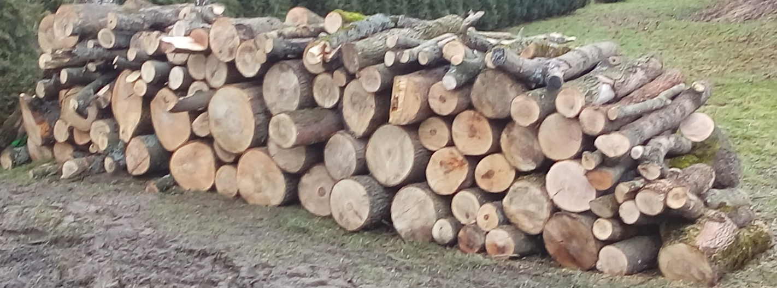
Jesion
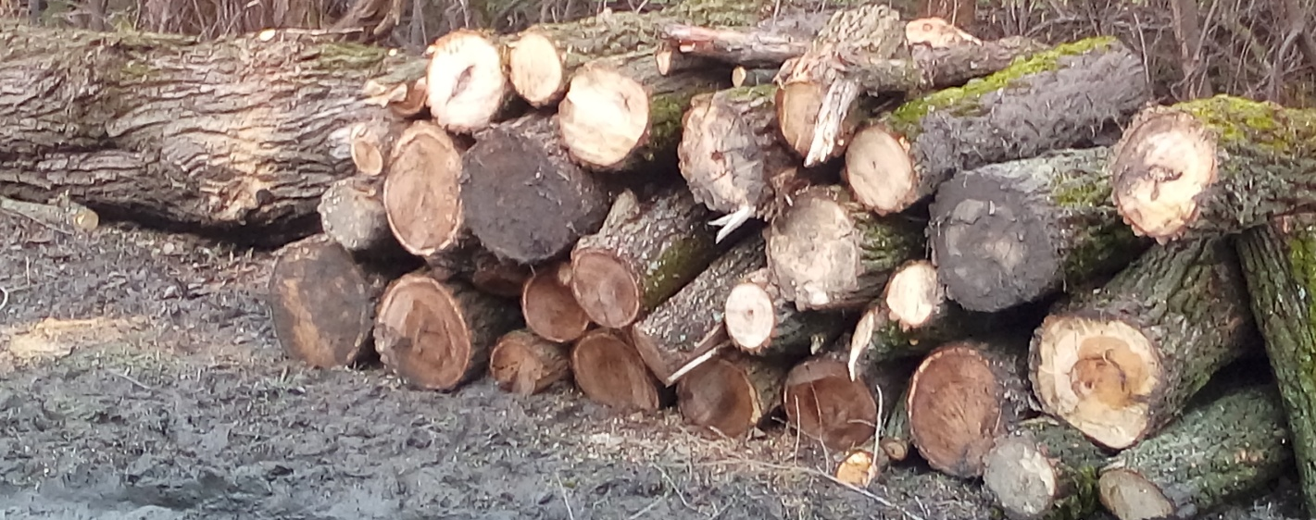
Wierzba
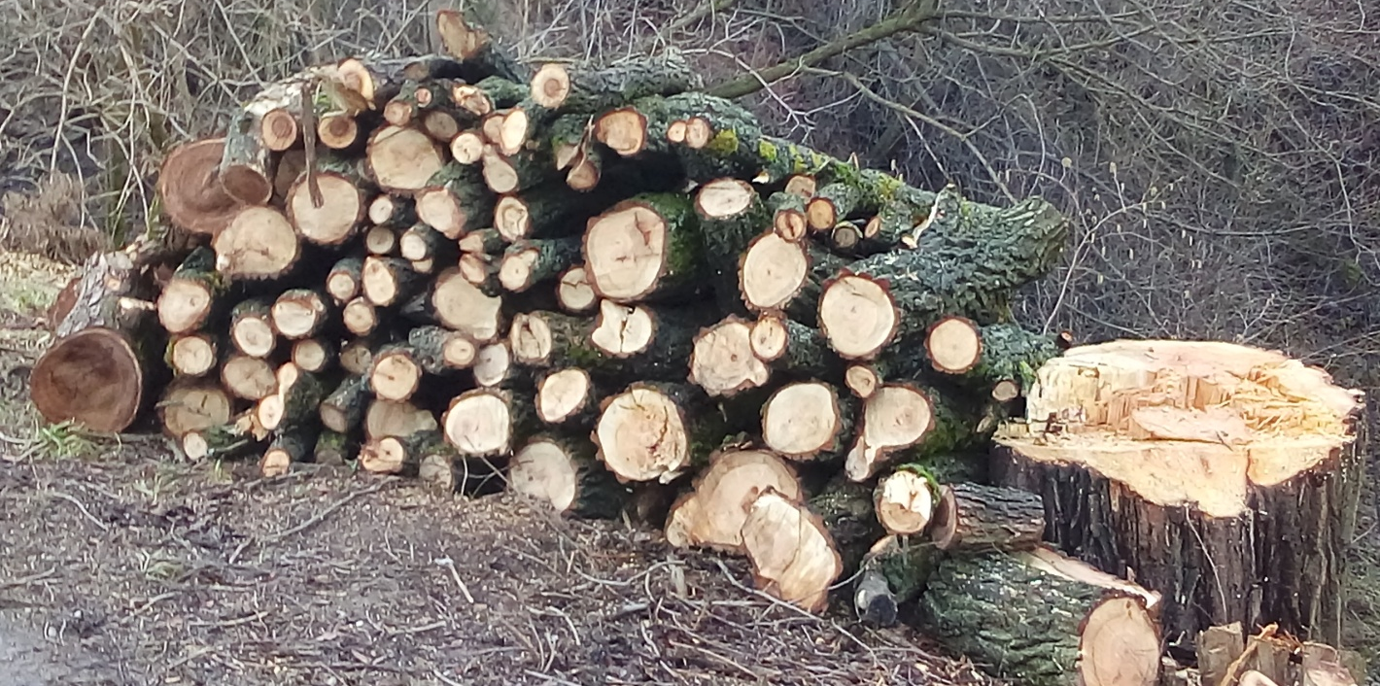
Wierzba

- Miejsce i termin złożenia ofert:
Wypełniony i podpisany Formularz ofertowy (załącznik nr 1 do ogłoszenia) należy złożyć w zamkniętej kopercie z napisem: Oferta na zakup drewna nr KR.2.4.560.50.2023 w biurze Nadzoru Wodnego w Myślenicach, ul. Drogowców 6 pok.112, 32-400 Myślenice w nieprzekraczalnym terminie do dnia 21 lutego 2024 roku do godziny 9:00. Oferty złożone po tym terminie zostaną odrzucone. Otwarcie ofert nastąpi w dniu 21 lutego 2024 roku o godzinie 9:15.
Kryterium wyboru ofert: 100% najwyższa cena.
W terminie 7 dni od wyłonieniu najkorzystniejszej oferty na zakup surowca drzewnego, oferent zobowiązany jest do podpisania umowy w siedzibie Nadzoru Wodnego Myślenicach. Organizatorowi przetargu przysługuje prawo zamknięcia przetargu w przypadku nie spełnienia przedmiotowego warunku.
Organizatorowi przetargu przysługuje prawo zamknięcia przetargu bez wybierania którejkolwiek z ofert, bez podania przyczyny.

- Załączniki:
Załącznik nr 1. Formularz ofertowy
Załącznik nr 2. Umowa

